Hace cuatro años y seis meses

- Reflexion del Pai Oliva
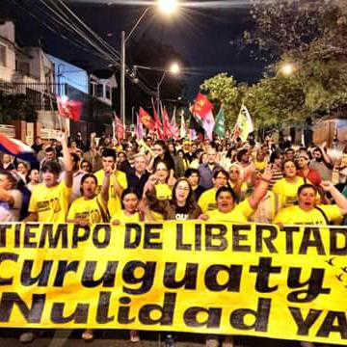
Hace cuatro años y seis meses que comenzó la causa contra los campesinos y campesinas de Curuguaty, presos en Marina Cué.

Luego de este largo tiempo de sufrimiento y espera para que se haga justicia, los jueces dieron las penas máximas. Lo temíamos porque este juicio más que jurídico era político. En el no valían las razones y pruebas de condenación o de inocencia.

Simplemente por “orden superior” estaba decidida la condena y el tribunal presidido por el juez Trinidad Zelaya, la dio en un juicio que para todos fue una farsa.

Luego, en primera apelación se ratificó en ella. Y ahora está en un Tribunal de Apelación en Saltos de Guairá.

Por todo esto, podemos decir que el poder judicial salió cuestionado ante la opinión pública. Y la Justicia en el Paraguay perdió una ocasión de haber recuperado esa credibilidad que ya no tiene. No tenemos justicia sino una cueva de ladrones, recordando algo que dijo San Agustín.

Pero también, en estos años ganamos.

Ahora, muchos comunicadores y gran parte de la sociedad cree firmemente en la inocencia de los presos políticos de Curuguaty , en Marina Cué.

Aprendimos que unidos, perseverantes y organizados (por encima de nuestras diferencias) era posible lograr que la condena no tuviera ninguna legitimidad.

Nos queda aún un camino por recorrer, que no sabemos si será mucho o poco largo.

Pero estamos convencidos de que es necesario seguir juntos en esto.

Por humanidad y cariño hacia unos compañeros a los que queremos ya, después de tanto tiempo, como hermanos.

Porque son inocentes y su presencia en Tacumbú es una punta de lanza contra los tres poderes del Gobierno, que rechaza cualquier reelección de ellos. El trabajo que nos queda no es fácil.

Pero contamos con la ayuda de Dios, defensor de los empobrecidos y condenados injustamente.

Contamos con una opinión pública herida por esta injusticia.

http://www.ultimahora.com/hace-cuatro-anos-y-seis-meses-n1048022.html

